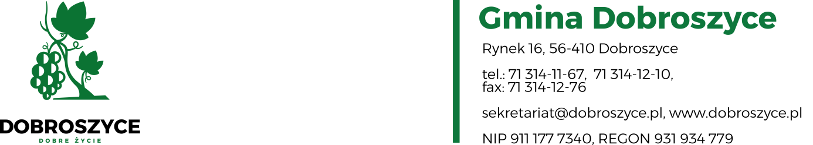

Dobroszyce, 27.02.2026r.
ZP.271.7.2026

Dotyczy: postępowania o udzieleniu zamówienia na dostawy pn. dostawy pomocy dydaktycznych w ramach projektu pn.: ”Szkoła z pomysłem, FEDS-08.01-IŻ.00-0063/24, realizowanego w ramach programu Fundusze Europejskie dla Dolnego Śląska 2021-2027 współfinansowanego ze środków Europejskiego Funduszu Społecznego Plus", z podziałem na zadania:
ZADANIE 1: Dostawy pomocy dydaktycznych SZKOŁY PODSTAWOWEJ im. Ireny Sendlerowej w Dobroszycach.
ZADANIE 2: Dostawy pomocy dydaktycznych SZKOŁY PODSTAWOWEJ im. Orła Białego w Dobrzeniu.

INFORMACJA O KWOCIE JAKĄ ZAMAWIAJĄCY ZAMERZA PRZEZNACZYĆ NA SFINANSOWANIE ZAMÓWIENIA

Działając na podstawie art. 222 ust. 4 ustawy z dnia 11 września 2019 r. Prawo zamówień publicznych (Dz. z 2024 r., poz. 1320 ze zm.), Zamawiający informuje, że na sfinansowanie zamówienia planuje przeznaczyć kwotę 32 560 zł brutto, w tym:

Zadanie nr 1: 30 300,00 zł brutto

Zadanie nr 2: 2 260,00 zł brutto

